Ai Sigg.
Clienti dello Studio

Circolare 4/2022

Milano, 31 gennaio 2022

Oggetto: Novità INTRASTAT 2022

I MODELLI INTRA e LE NOVITA’ 2022

L’Agenzia delle Dogane ha di recente apportato, con decorrenza 01-01-2022, una serie di modifiche ai Modelli Intra relativi alle operazioni - cessioni di beni/prestazioni di servizi – intercorse con operatori comunitari (UE).

- ACQUISTI INTRA – UE DI BENI (Mod. Intra-2 Bis)

La presentazione degli elenchi riepilogativi con periodicità mensile è richiesta nel momento in cui l’ammontare degli acquisti Intra-UE di beni sia, per almeno uno dei 4 trimestri precedenti, pari o superiore a euro 350.000 (N.B. il precedente limite era fissato a euro 200.000)

Si ricorda che non è prevista la presentazione dell’elenco riepilogativo con cadenza trimestrale (semplificazione già operativa dal 2018).

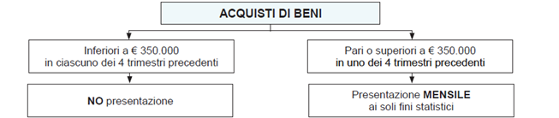

Le novità introdotte hanno reso facoltative alcune informazioni richieste tra cui:
- Stato del fornitore
- Codice IVA del fornitore
- Ammontare delle operazioni in valuta

Inoltre, si evidenzia un’importante novità relativa al criterio utilizzabile per riepilogare gli acquisti negli elenchi, per le quali gli acquisti vanno registrati:
- Nel periodo in cui i beni entrano in Italia;
oppure
- Nel mese nel corso del quale si verifica il fatto generatore dell’IVA e la stessa diventa esigibile. Si ricorda che le fatture di acquisti Intra-UE “integrate” devono essere annotate entro il giorno 15 del mese successivo a quello di ricezione della fattura.

Ad ogni modo, si sottolinea che, se l’intervallo di tempo tra l’acquisto e il fatto generatore dell’IVA è superiore a 2 mesi di calendario, il periodo di riferimento è il mese in cui i beni entrano in Italia.

- ACQUISTI INTRA – UE DI SERVIZI (Mod. Intra-2 Quater)

Per l’elenco in oggetto non sono più rilevate le seguenti informazioni (facoltative):
- Codice IVA del fornitore
- Ammontare delle operazioni in valuta
- Modalità di erogazione
- Modalità di incasso
- Paese di pagamento

Non è prevista la presentazione dell’elenco riepilogativo con cadenza trimestrale e non è stato modificato il limite per individuare la presentazione mensile dell’elenco,

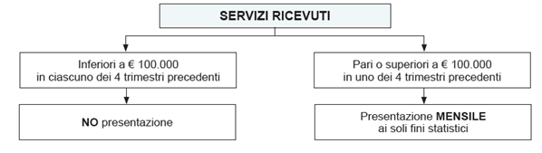

- CESSIONI/ACQUISTI INTRA-UE DI BENI (Mod. Intra-1 Bis e Intra-2 Bis)

In applicazione delle semplificazioni previste dall’allegato V, capitolo IV, sez.31, par. 3 del regolamento UE n.2020/1197 per le spedizioni di valore inferiore a 1.000 euro è possibile compilare gli elenchi riepilogativi delle cessioni/acquisti di beni senza disaggregazione della nomenclatura combinata, utilizzando il codice unico 99500000.

Si segnala che per “spedizione” si intendono tutte le transazioni che nel mese di riferimento sono oggetto della stessa fattura.

È stata introdotta una nuova modalità di indicazione della Natura transazione sia nel mod. Intra-1 bis sia nel mod. Intra-2 bis.
I dati relativi a tale Natura devono essere riportati sulla base dei codici di cui alle colonne A e B della tabella allegata alla presente circolare.

I soggetti che hanno realizzato nell’anno precedente, o in caso di inizio dell’attività di scambi intraUE, presumono di realizzare nell’anno in corso, un valore di spedizioni/arrivi superiore a 20 milioni di euro, devono indicare i dati relativi alla Natura della transazione in base alla disaggregazione a 2 cifre (colonne A e B) di cui alla suddetta tabella.
I soggetti diversi dai precedenti possono indicare i dati in base:
- Alla disaggregazione a 1 cifra (colonna A)
Oppure
- Alla disaggregazione a 2 cifre (colonna A e B)

Inoltre, nel mod. Intra-1 bis nella nuova colonna 15 va indicata, al fine statistico, l’informazione relativa al “Paese di origine” dei beni, indicandone il codice ISO in base ai seguenti criteri:
- I beni interamente ottenuti/prodotti in un unico stato UE/paese/territorio sono originari di tale Stato/paese/territorio.
- I beni la cui produzione riguarda più di uno stato UE/paese/territorio sono considerati originari dello Stato/paese/territorio in cui sono stati sottoposti all’ultima trasformazione/lavorazione sostanziale effettuata in un’impresa attrezzata a tale scopo che abbia determinato la fabbricazione di un prodotto nuovo o che rappresenta uno stadio importante del processo di fabbricazione.
L’origine dei beni non UE è determinata conformemente alle disposizioni del Codice doganale dell’UE che stabilisce le norme in materia di origine.

- NUOVO MOD. INTRA-1 SEXIES OPERAZIONI “CALL-OFF STOCK”

Con l’introduzione della regolamentazione del contratto “call-off stock”, a seguito del recepimento della Direttiva UE n.2018/1910 con il D.Lgs n. 192/2021, l’Agenzia delle Dogane ha introdotto il nuovo mod. Intra-1 sexies utilizzabile per comunicare il trasferimento dei beni all’estero presso il destinatario finale con differimento della cessione al momento del prelievo dei beni da parte del cliente UE nel proprio stato.
In particolare, è necessario riportare, oltre al codice ISO dello Stato UE/codice di identificazione IVA del destinatario dei beni, il tipo di operazione utilizzando uno dei seguenti codici:

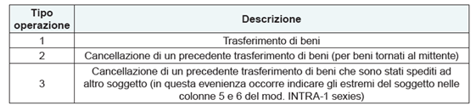

Nel periodo in cui si verifica il trasferimento della proprietà dei beni (prelievo) va compilato il mod. Intra-1 bis. In particolare, per i soggetti obbligati, la Natura della transazione è identificata con i codici “3” (colonna A) e “2” (colonna B).
In caso di sostituzione del destinatario dei beni devono essere riportati i dati del nuovo soggetto (codice Stato UE/codice identificazione IVA) e quale Tipo di operazione il codice “3”.

Si ricorda infine, che la periodicità di presentazione dell’elenco è la medesima di quella individuata per la cessione dei beni.

Restiamo a vostra disposizione per ogni eventuale chiarimento.

Cordiali saluti.

Studio Bontempelli
Commercialisti

